Allrounder für präzise Abstandsmessungen von IPF
Optischer Taster mit Point-Source-LED

Für Applikationen, in denen der Abstand zu einem Objekt ermittelt werden soll, sind Sensoren mit Analogausgang erforderlich. Hierbei ist es hilfreich, wenn der Messbereich des Sensors an die örtlichen Gegebenheiten angepasst werden kann, um den kompletten analogen Stromhub auch für kleinere Bereiche zu nutzen. ipf electronic stellt daher den mit sichtbarem Rotlicht arbeitenden OT450021 vor.

Während zur Abstandsmessung an größeren Objekten oftmals Ultraschallsensoren verwendet werden, ist die Erfassung von kleinen Teilen mit hoher Auflösung häufig eine Aufgabe von Lasersensoren, die aber aufgrund ihrer aufwändigen Technik zumeist teuer sind.
Der OT450021 kann hier eine echte Alternative sein. Der Sensor integriert eine Point-Source-LED als Sendelement, die einen scharf umrissenen Lichtpunkt (Durchmesser zwischen 5mm und 8mm je nach Abstand) mit hoher Leuchtintensität und engem Abstrahlwinkel erzeugt. Hierdurch ist der Sensor nicht nur sehr gut zu justieren, sondern eignet sich auch hervorragend zur Erfassung von kleinen Objekten, wobei die Auflösung je nach gewähltem Arbeitsbereich zwischen 0,1mm und 1mm variiert.

Der OT450021 hat eine Reichweite von 60mm bis 550mm. Innerhalb dieses Bereichs kann der analoge Stromausgang (4…20mA) völlig frei parametriert werden. Zusätzlich verfügt das Gerät über einen PushPull-Schaltausgang, ebenfalls mit frei wählbaren Schaltpunkten.
Der Sensor ermöglicht per Teach-In sowohl eine Bereichsüberwachung (Fenster-Funktion), als auch die Einstellung einer festen Schaltschwelle (Ein-Punkt-Modus).

Mithilfe der integrierten IO-Link-Schnittstelle ist der OT450021 überdies noch einfacher zu parametrieren, wobei sich bspw. Start- und Endwerte für die Ausgänge direkt als Zahlenwert in Millimeter eingeben lassen. Darüber hinaus ermöglicht die Schnittstelle noch weitere komfortable Einstellungen, die auch im laufenden Betrieb vorgenommen werden können, wie z. B. die Aktivierung verschiedener Zeitfunktionen. Last, but not least bietet der Taster verschiedene Teach-Modi und einen zusätzlichen virtuellen und über IO-Link auswertbaren Schaltausgang.

Und muss der Sensor doch einmal ausgetauscht werden, lassen sich sämtliche zuvor gespeicherten Parameter per IO-Link einfach auf das Neugerät übertragen.

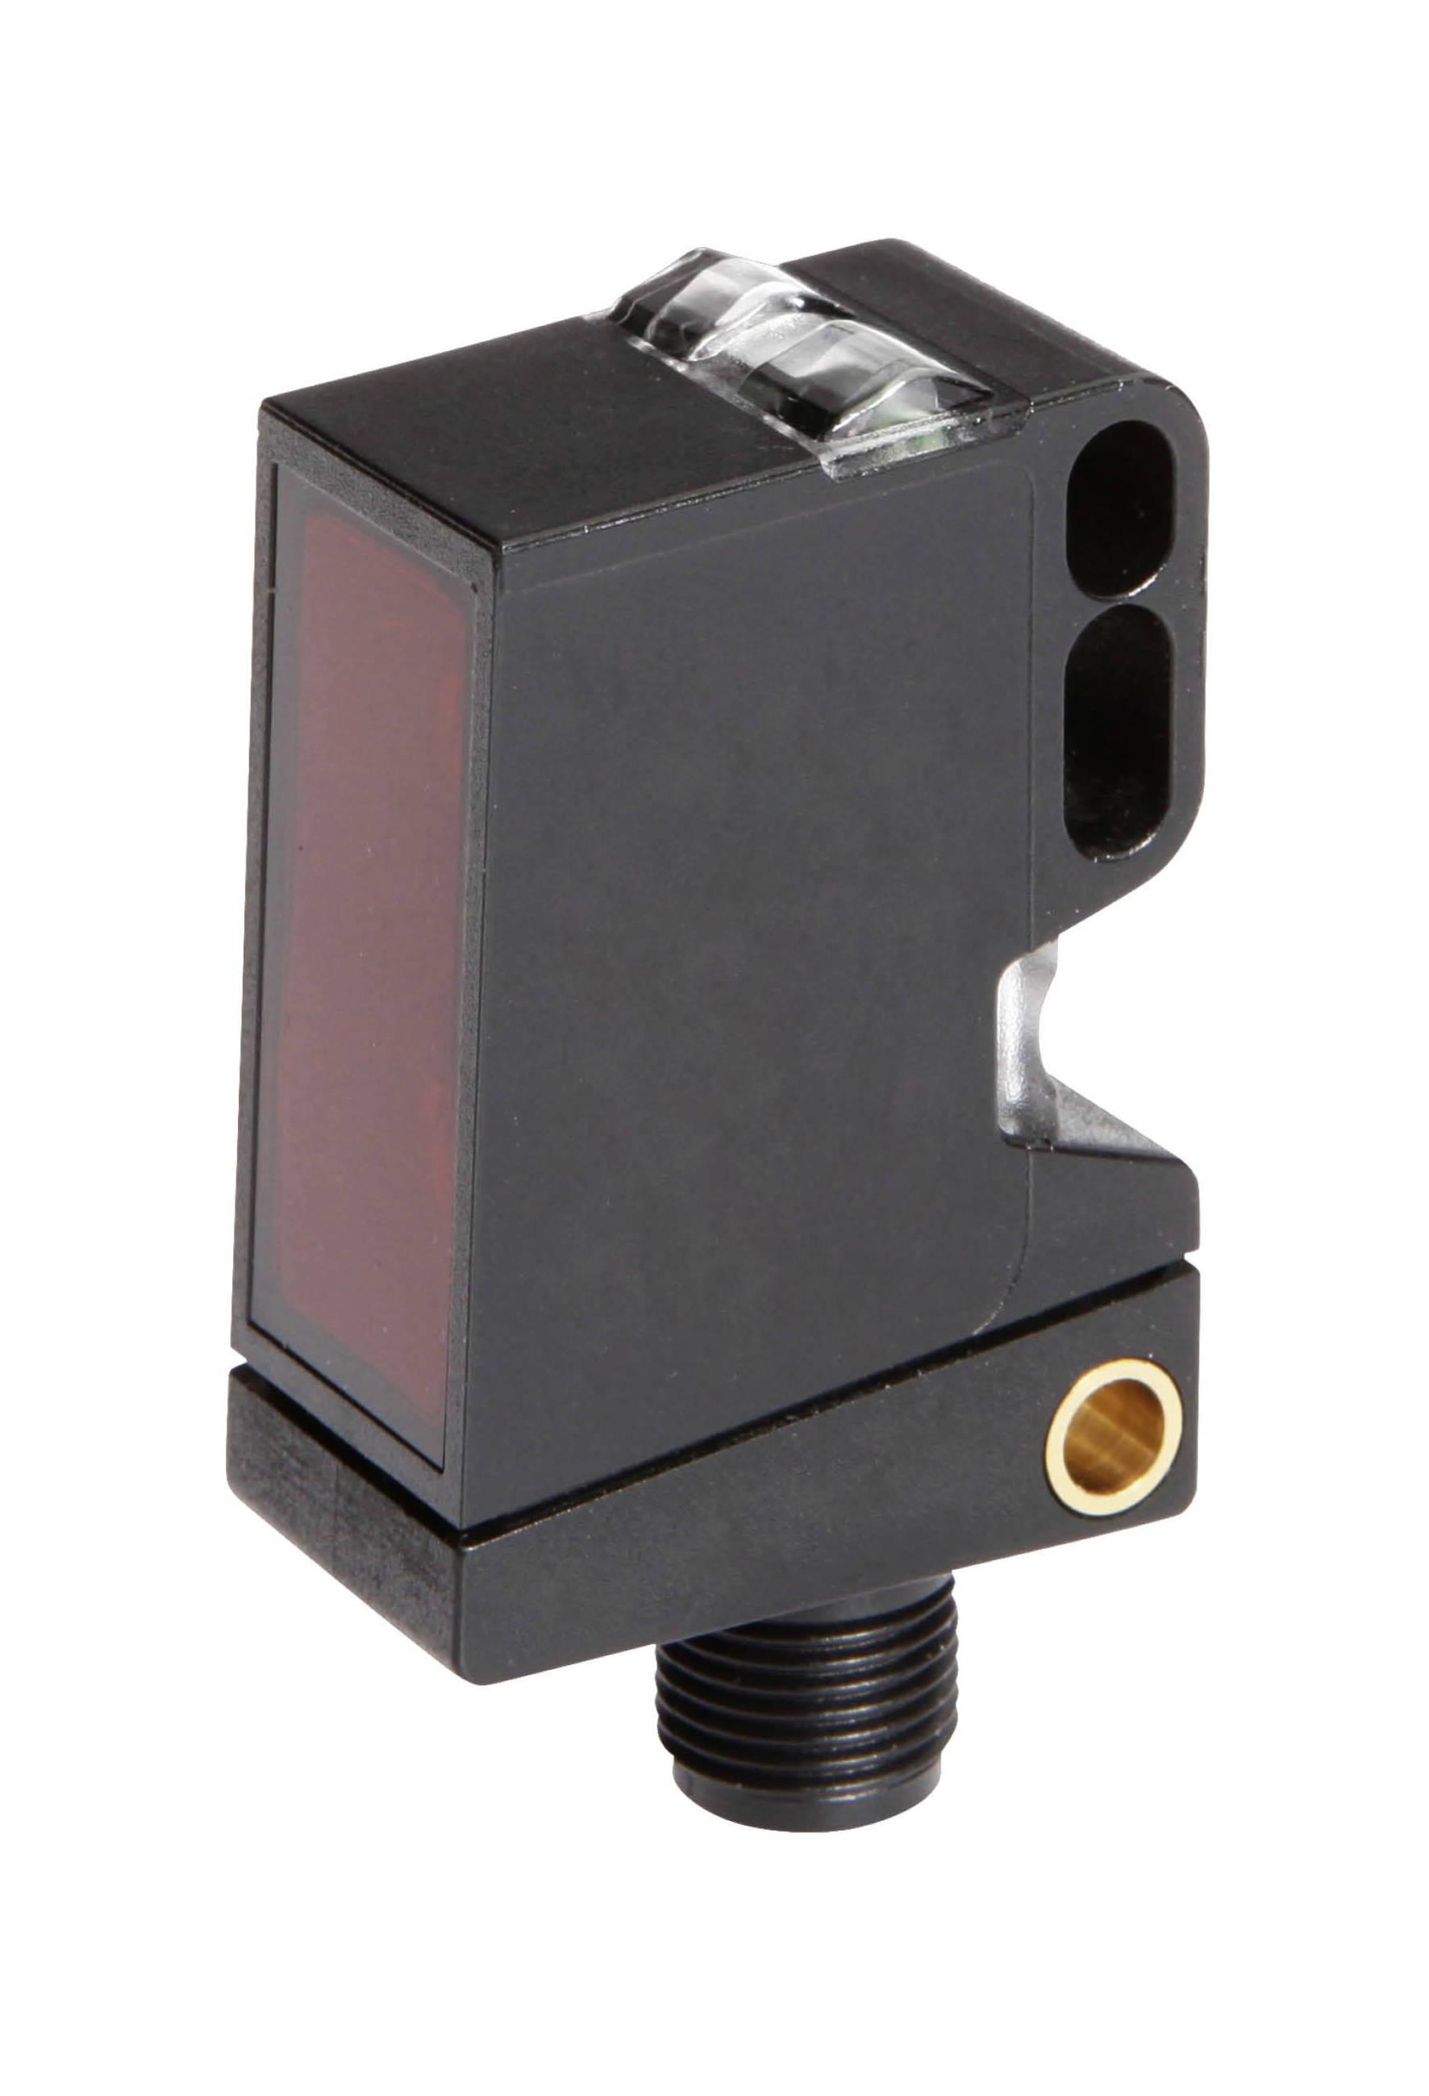

Bildunterschrift: Ein Allrounder in Sachen Abstandsmessung: Der neue optische Taster OT450021 mit Point-Source-LED und IO-Link-Schnittstelle von ipf electronic. (Bild: ipf electronic gmbh)

IPF ELECTRONIC AUF DER MOTEK:
HALLE 7, STAND 7327

ÜBER IPF ELECTRONIC
Sensoren vom Feinsten
Wenn HIGH-TECH zu HIGH-END wird.

Im deutschsprachigen Raum stehen wir seit mehr als vier Jahrzehnten für Hochleistungs-Sensoren in der Automatisierungstechnik. Wir legen Wert auf höchste Qualität und produzieren nach wie vor selbst am Hauptstandort in Altena im Sauerland.
Wir sind die ipf electronic und machen mehr als nur unseren Job. Wir denken weiter, innovativer, nachhaltiger und bleiben dabei sympathisch. Wir sitzen im Sauerland, einer der innovativsten Regionen des Landes. Unsere Produkte sind präzise, intelligent, technisch ausgereift und vielseitig einsetzbar. Unsere 140 Mitarbeiter leben Service, auch nach den üblichen Geschäftszeiten.
Mit unserer großen Produktvielfalt, hohen Problemlösungskompetenz und starken Serviceorientierung sind wir als Top-Lieferant in der industriellen Sensorik einzigartig. Permanente Forschung und Entwicklung spielen eine ebenso gewichtige Rolle, wie die Weiter- und Fortbildung von Mitarbeitern und Führungskräften. Unser 1982 gegründetes Unternehmen wird bis heute in zweiter Generation familiengeführt. Beim Umweltschutz und nachhaltigen Umgang mit Ressourcen legen wir besondere Maßstäbe an.

KONTAKT
ipf electronic gmbh
Rosmarter Allee 14
58762 Altena
info@ipf.de
www.ipf.de


PRESSEKONTAKT
Martinus Menne
Waldweg 8 ● 57489 Drolshagen
Tel +49 2761 8288861
mm@technikredaktion.de
www.technikredaktion.de

